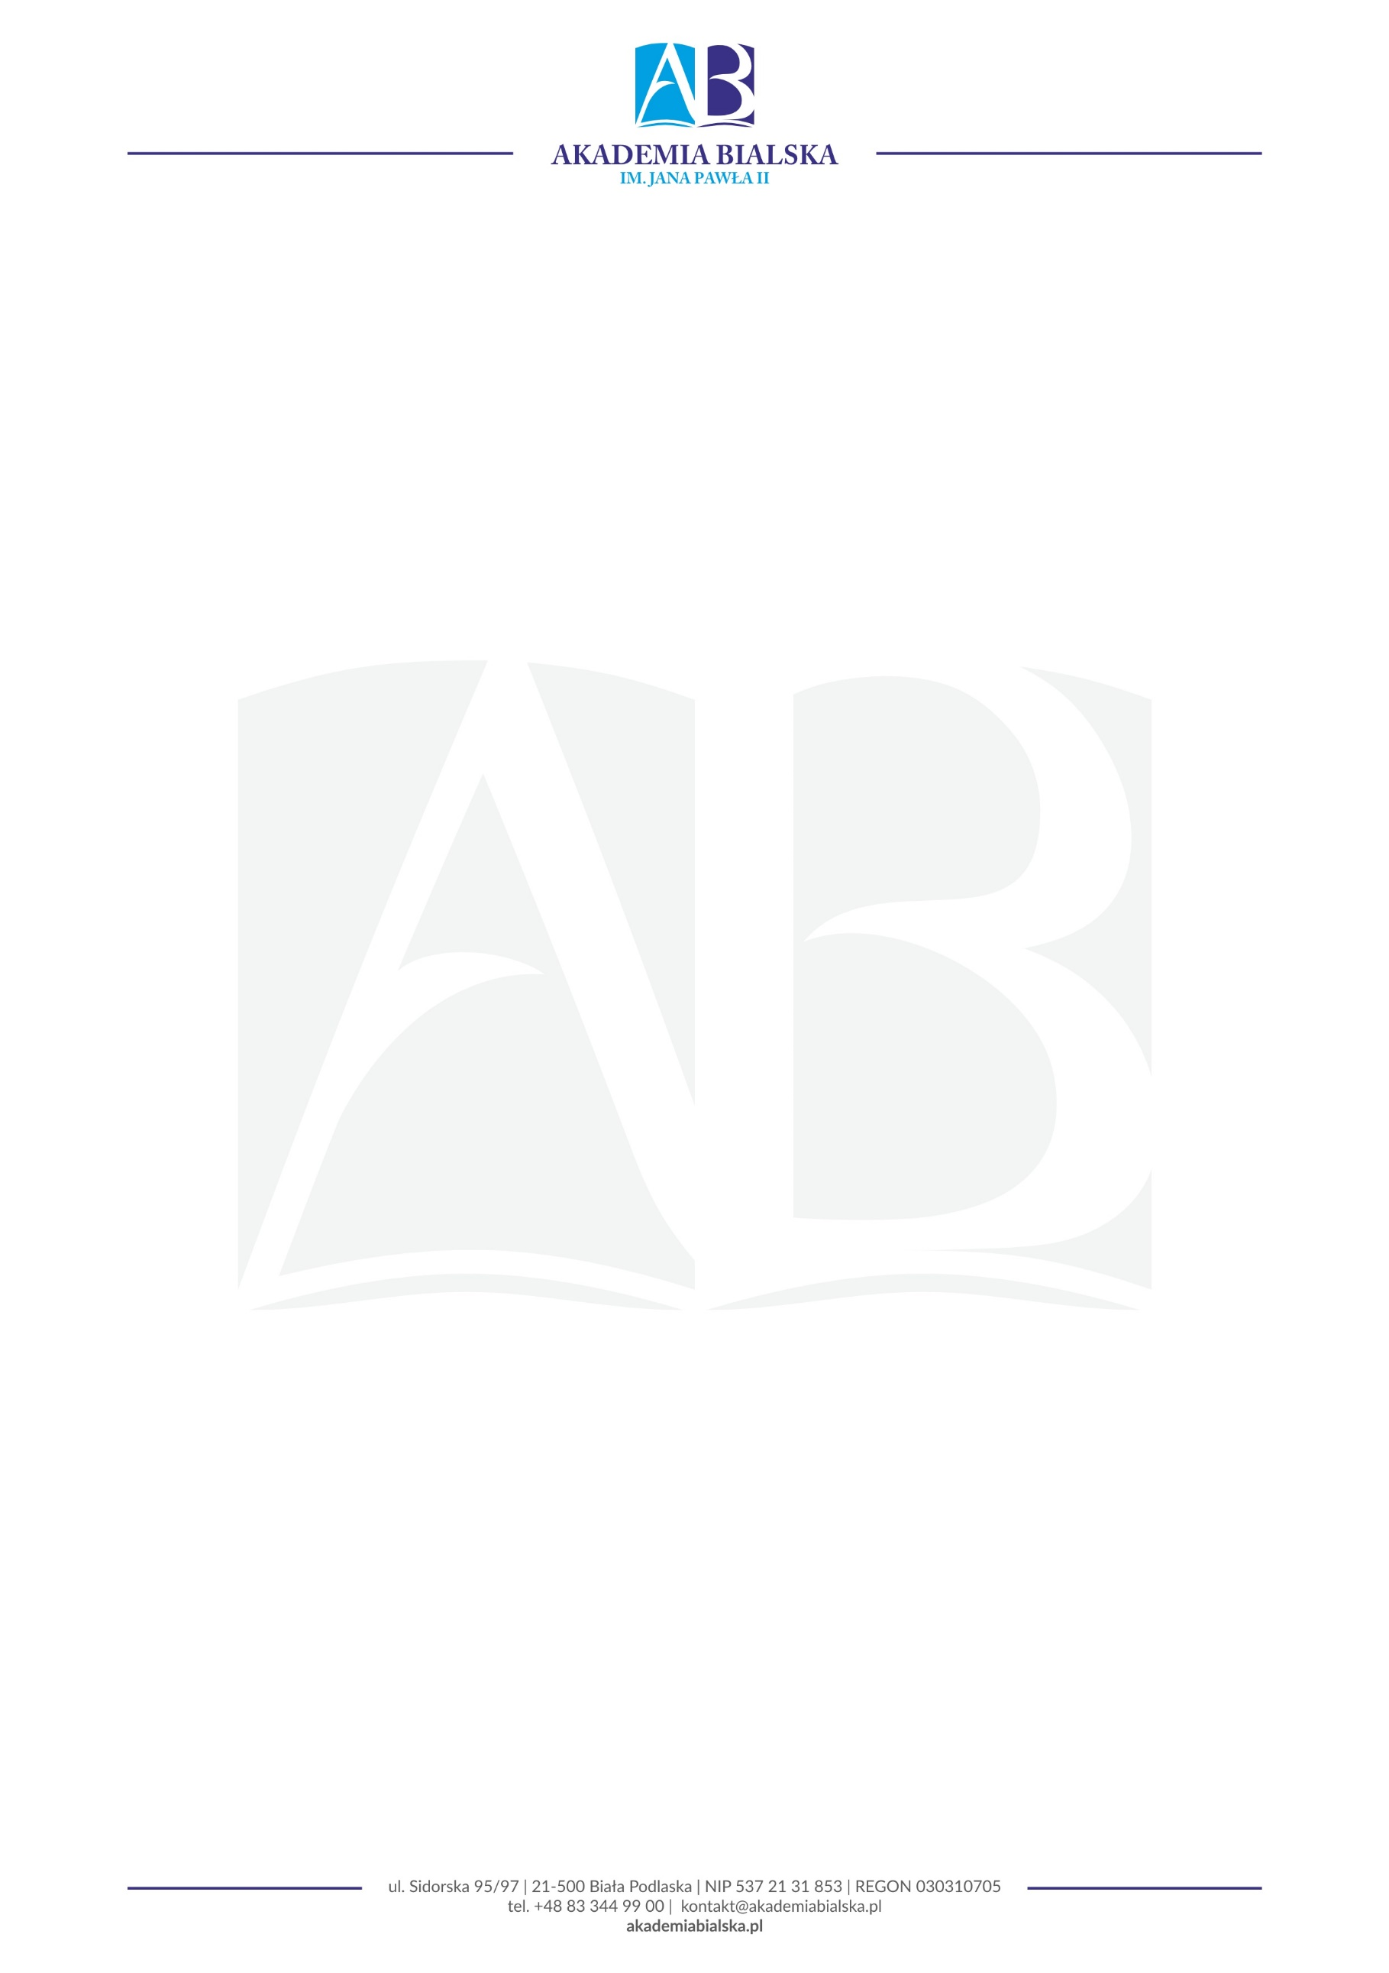

Biała Podlaska, 18.06.2026 r.

INFORMACJA O WYNIKACH KONKURSU Nr SJO/01/2026
na stanowisko LEKTORA JĘZYKA ANGIELSKIEGO
Działając na podstawie art. 119 ust. 3 ustawy z dn. 20 lipca 2018 r. Prawo
o szkolnictwie wyższym i nauce (Dz. U. z 2024 r. poz. 1571 z późn. zm.), informuję,
że w wyniku zakończenia procedury konkursowej na ww. stanowisko został wyłoniony 1 kandydat.
Jednostka: STUDIUM JĘZYKÓW OBCYCH
Data ogłoszenia konkursu: 30.04.2026
Termin składania wniosków: 01.06.2026
Liczba kandydatów: 10

Komisja mając na uwadze wymagania sformułowane w ogłoszonym konkursie oraz po dokonaniu weryfikacji dokumentów złożonych przez kandydatów, rekomenduje do zatrudnienia Mgr Agnieszkę Laskowską.
Uzasadnienie: Kandydatka spełnia wszystkie warunki określone w konkursie.

Przewodniczący Komisji Konkursowej
Kierownik Studium Języków Obcych
Mgr Anita Borys-Nagórko

